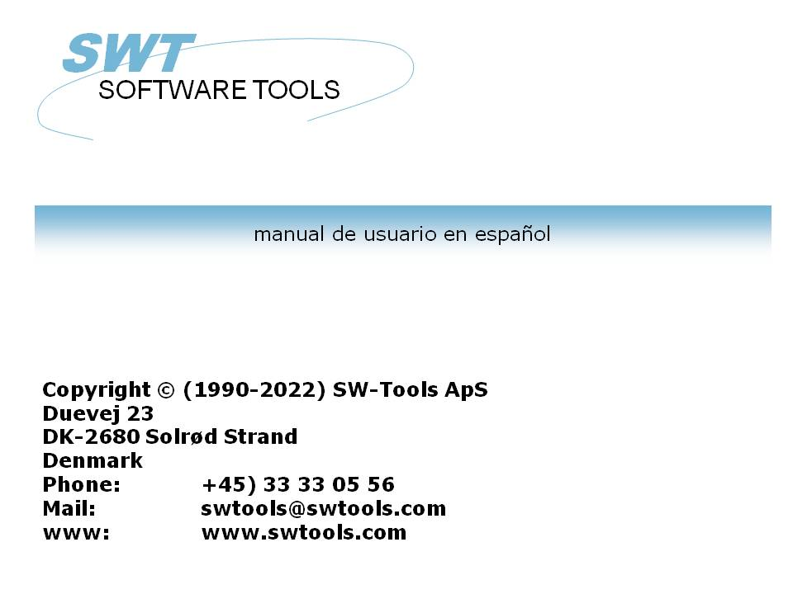

DATAMASTER Usuario manual

22/11/01 / 2022-09-01 008.384

Contenidos
Contenidos 2
1. Introduccion 4
1.1. Empezando DATAMASTER 5
1.1.1. Licencia de informacion 6
1.2. Principio de la operacion 7
1.2.1. Definicion / redefinicion tablas 8
1.2.2. Hacer fechaentrada programas 9
1.2.3. Fechabase (ODBC) interface conductor/ tipo fila. 10
2. Definiendo una nueva tabla 11
2.1. Sobre el usuario interface 12
2.2. Creando una tabla nueva 14
2.2.1. Tabla ID 15
2.2.2. Nombre fila 16
2.2.3. Fechabase interface (Fila tipo) 17
2.2.3.1. Nombrefila real 18
2.2.3.2. Disco (lu) 19
2.2.3.3. Numero de registros 20
2.3. Entrando los campos 21
2.3.1. Nombre campo 22
2.3.1.1. Campo SQL nombre 23
2.3.2. Campo formato 24
2.3.2.1. Editando numeros de campo 25
2.4. Finalizando la definicion 26
3. Entrando fecha dentro la tabla 27
3.1. DATAMASTER y IQ 28
3.2. La DATAMASTER funciones 29
3.2.1. Crear un nuevo registro 30
3.2.1.1. Entrarconvalidacion y fecha campos 31
3.2.2. Modificar un registro 32
3.2.3. Suprimiendo un registro 33
3.3. Fechaentrada en lista forma 34
3.3.1. Crear un nuevo registro 35
3.3.2. Modificando un registro 36
3.3.3. Suprimiendo un registro 37
4. Modificando y extendiendo una definicion de la tabla 38
4.1. Cambiando la fechabase interface (fila tipo) 39
4.2. Modificando la informacion del campo. 40
4.2.1. Nombre campo 41
4.2.2. Formato campo 42
4.2.3. Introduciendo/suprimiendo campos 43
4.2.3.1. Numero de campos libres 44
4.2.4. Marcando campos como indice campos 45
4.2.4.1. K marcar para unica llave campos 46
4.2.4.2. D marcar para Duplicados permitidos 47
4.3. Indice definiciones 48
4.3.1. Nombre 49
4.3.2. Fila 50
4.3.3. Directorio (Numero indice) 51
4.3.4. Llavedefinicion 52
4.4. Documentacion de la tabla y campo (Ayuda en el texto) 53
4.4.1. Entrando la documentacioncampo 54
4.4.2. Floating en-linea ayuda en el campo 55
4.5. Paradoscodigos de campo 56
4.5.1. Definiendo la parada 57
4.5.2. Convalidacion en el campo 58
4.6. El menu vista 59
4.7. Finalizando la redefinicion 60
5. Copiando, suprimiento y marcando las definiciones 62
5.1. Copiando una tabla 63
5.1.1. Copiando una definicion unicamente 64
5.1.2. Fecha de reconversion entre sistemas 65
5.1.3. Usando RAPGEN copiar fecha 66
5.2. Suprimiendo tablas 67
5.2.1. Zero contestar filas (Todas las fechas) 68
5.3. Marcando la documentacion 69
5.3.1. Opciones 70
5.3.2. Marcar 71
6. Trabajando con multiples tablas 72
6.1. Definiendo relaciones entre tablas 73
6.2. Fechabase relaciones preguntadas 74
6.3. Entrar fecha programas usando multiples filas 75
6.4. Transaccion registrar programas 76
7. Salvando y modificando la fechaentrada en el programa 77
7.1. OK/CANCEL botones 78
7.1.1. Cortarpequeños botones 79
7.2. La simple fechaentrada en el programa 80
7.2.1. Secuencia de parametros en el campo 81
7.2.1.1. Especificando la entrada de secuencias 82
7.2.2. Entrar los calculos de los puntos 83
7.2.2.1. Primero actualizar 84
7.2.2.1.1. El MESS funcion 85
7.2.2.1.2. El GOSUB declaracion 86
7.2.2.2. Actualizacion de la fila principal 87
7.2.2.2.1. La FUNC funcion 88
7.2.2.2.2. Las ON declaracion 89
7.2.2.2.3. SOBREESCRIBIR, INSERTAR y SUPRIMIR funciones 90
7.2.2.3. Crear, Falta registro 91
7.2.2.4. Calculos despues de entrar 92
7.2.2.4.1. El DISP funcion 93
7.2.2.5. Primero calculos de entrada 94
7.2.2.5.1. El NEXTFLD funcion 95
7.2.2.6. Por cambiar la entrada de secuencia 96
7.3. La lista de entradafecha del programa 97
7.3.1. El LOOP funcion 98
7.4. La transaccion del registro del programa 99
7.4.1. Calculos de entrada de puntos 100
7.4.1.1. Primero actualizar 101
7.4.1.2. Transacion actualizada 102
7.4.2. SUM de transaciones 103
7.4.3. Set KEY en transaccion fila (SUM) 105
7.4.3.1. La SETUPD funcion 106
7.5. Otras funciones para los calculos 107
7.5.1. El SEQ funcion 108
7.5.2. La MENUS funcion 109
Figura lista 110
Index 112

1. Introduccion

SW-Tools DATAMASTER es una herramienta que se permite usar - sin ninguna previa experiencia en programacion - difinir tablas/fila, mantener estos y expandir estos contenidos y talla.
Una tabla definida con DATAMASTER es automaticamente instalado dentro fuera otros productos:
- RAPGEN puede ser usado para producir la impresion / batch actualizar programas y
- IQ puede ser usado para definir y preguntar programas immediatamente.

1.1. Empezando DATAMASTER
DATAMASTER consiste de dos parte que demuestrab a dos diferentes iconos en las ventanas:

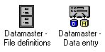

1. DATAMASTER icons
La fila definida del programa se usa para mantener la Fecha Diccionario, creado a nuevas tablas, modificar/extender/suprimir tablas existentes y marcar fechabase documentacion.
La fila de mantenimiento del programa se usa para definir fechadeentrada programas donde tu puedes crear nuevos registros en la tabla, modificacion existente de registros o suprimidos estos.

1.1.1. Licencia de informacion
DATAMASTER esta biencopiada SW-Tools y vuestras licenciasde informacion estan demostradas brevemente cuando nunca el programa esta empezado.

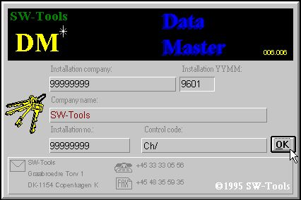

2. Licencia pantalla
Tu estas de acuerdo unicamente permitido para usar DATAMASTER de acordar vuestra licencia pactada.

1.2. Principio de la operacion
La primera parte de DATAMASTER deriva para la Data Dictionary modulo usado para RAPGEN/IQ, este modulo tiene la facilidad de describir tablas y tener para DATAMASTER tambien la posibilidad de crear la tabla para ello. Aparte para esto cada funcion describe en el compromiso Data Dictionary instalacion manual puede ser usada pero unicamente una pequeña subset esto es normal necesitas por la DATAMASTER del usuario.
La segunda parte de DATAMASTER es una extension del IQ pregunta sistema permitidas tu tambien haces fechaentrada. Esta combinacion te ofrece la posibilidad de usar todos las facilidades buscadas en IQ juntos con tu fechaentrada del sistema.

1.2.1. Definicion / redefinicion tablas
Una tabla es indefinida en el sistema por un ID consistiendo cartear a una carta y un digito. Dondenunca tu puedes usar la tabla el ID puede ser cogido. La segunda tabla ID's SY y WW estan reservadas para uso especial, SY empezando SYSTEM FIELDS es la fecha de hoy, WW empezando a trabajar en los campos para calculos en un programa, cada programa debe de tener propio trabajo en los campos.
Cuando tu defines una nueva tabla justo tienes que seleccionar una tabla ID, entrar un nombre para la tabla y y para cada campo un nombre y un formato, cuando detemines la longitu del campo y la distribucion. Cada campo esta cogida un numero en el campo que esta usado para identificar en el campo mas tarde.
Por concluir las definicines DATAMASTER tu puedes instalas tu nueva tabla definicion en la fecha del diccionario y crear la tabla para el mismo.
Cuando tu modificas una tabla existente tu puedes añadir nuevos campos a el final de la tabla y cambiar el nombre/formato existentes en los campos. Cuando acabes DATAMASTER construye una nueva tabña y hacer y correr una conversacion en el programa leyendo los registros en los viejos y escribir los nuevos. Cuando la conversacion es afortunadamentecompleta la vieja tabla es suprimida y la nueba tabla activada.
Tu puedes insertar/suprimir campos durante esta pero anota que los campos estan copiados por numero de campo esta bien es la relacion/programas puedes referirte a la tabla del campo usando el numero. Cada campo puede tambien tener asociados con parar los valores validos y extender una documentacion si tambien se desea.

1.2.2. Hacer fechaentrada programas
A IQ, DATAMASTER permite hacer 3 diferentes clasificaciones del programa:
- Una relacion de mantenimiento
- Lista de registros
- Negociacion registrada
Un programa esta definido justo por entrar en los campos tu puedes en la pantalla y pueden salvarlo. El programa salvado contiene el comienzo DATAMASTER la distribucion de la pantalla y los calculos necesitados para leer/actualizando las tablas complicadas.
Tu puedes modificar libremente parecido salvar un programa designadoen la propia pantallau de distribucion y cortar los calculos leidos/actualizar algun numero de filas deseado.
Los calculos estan formando parte dentro de la seccion para e.g. haciendo DEFAULT registro por crear, activa a entrar/click a un campo y actualizar las filas al empezar el programa hecho por DATAMASTER es facil modificar los requerimientos especiales conocidos.

1.2.3. Fechabase (ODBC) interface conductor/ tipo fila.
Cuando defines una tabla tu escoges un tipo de fila entre la conduccion instalada de database Los conductores seleccionados dependen en el futuro para usar tus tablas.
Cambiando el tipo de fila durante la redefinicion de una tabla motivo DATAMASTER o CONVERT la fila para una database sistema a otro. El funcionamiento de tus programas es independiente de cual fechabase sistema hayas usado inferior la fechabase tuya tiene limitacion. La fechabase conducida de acuerdo puede ser insertado/modificada en las tablas de registros.
El comienzo SSV (Semicolon Separado Variable altura textofila) puede ser usado para mas DATAMASTER filas, puedes coger los mas pequeños, rapidos y mas filas flexibles y puede ser importado dentro de la otra aplicacion principal.
Los ODBC conductores pueden ser seleccionados si tu quieres crear filas directamente para un especifico fechabase sistema de clasificacion es EXCEL, DBase, ACCESS, Informix, INGRESS o gustar. A estos sistemas mas completos lejos SQL lenguaje tu puedes experimentar que estos no estan lejos de las SSV filas.
Con la X-Basic conduccion usados a cualquier la UNIX bibliotecas o la CTRAS funciones tu puedes hacer una fila en un indice basico directamente.

2. Definiendo una nueva tabla

La Fecha Diccionario parte de DATAMASTER permitir que tu defines/redefines tablas.
En este capitulo nosotros creamos un simple cliente en la tabla justas las funciones necesarias para hacer esto debe ser mencionado. El proximo capitulo puede ser descrito como tu metes fecha dentro esta fila.

2.1. Sobre el usuario interface
La Fecha-Diccionario siempre displays una ventana preincipal con la siguiente informacion:

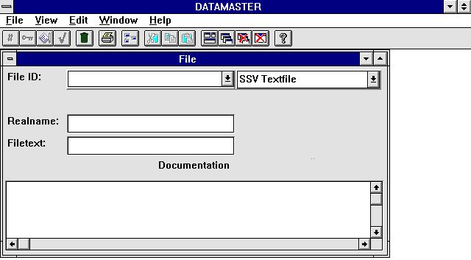

3. La ventana principal
Entrar las funciones en la Fecha-Diccionario tu puedes usar los menus o las relaciones de los botones en la barra de herramientas.

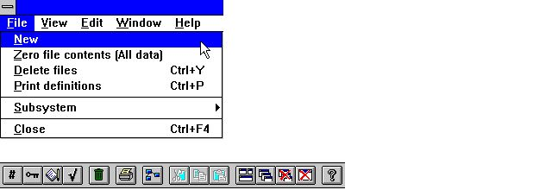

4. Entrar las funciones usando menus o la barra de herramientas
Porque la barra de herramientas no tienen cuarto paratodas las funcines en la Fecha-Diccionario pueden variar oara las funciones area a las funciones area, es para bajar los menus. Por ejemplo tu puedes ver la barra de herramientas cuando esta activando en la funcion del campo:

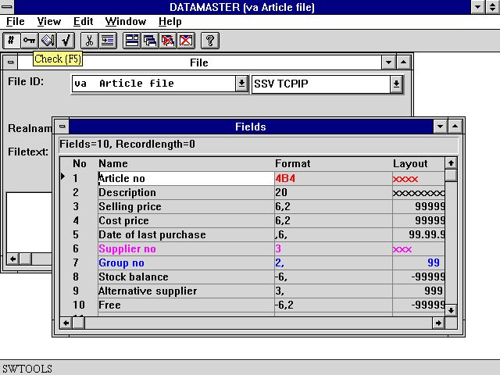

5. La barra de herramientas durante la entrada en el campo
Pensar igual los menus y la tabla de herramientas los botones cambiados entre las funciones la Fecha-Diccionario tiene alguna funcion general sujetada en la barra de herramientas. Estas son funciones en el lugar de la ventana, cerrando la ventana activa y acceder a la en-linea manual. Porque estas funciones estan sujetadas a la barra de herramientas ellos estan de acuerdo tambien de ser accesibles para bajar menus:

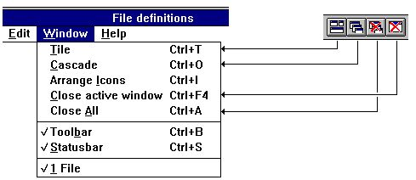

6. Menus generales y botones

2.2. Creando una tabla nueva
Al crear una tabla nueva tu seleccionas la funcion NUEVA para la FILA menu.

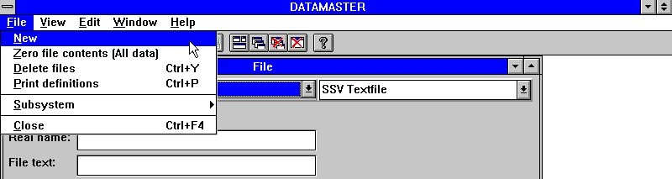

7. Definiendo una nueva tabla

2.2.1. Tabla ID
Tu deberias ser preguntado al entrar en una TABLA ID consistiendo de dos cartas o una carta siguiente por un digito:

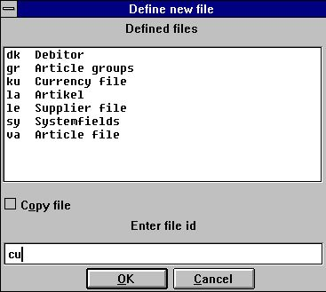

8. ID de nueva tabla
El ID's SY y WW estan reservadas para usar el sistema.
La listabox contiene todas las tablas usadas en el sistema - no unicamente DATAMASTER tablas. Tu eliges en ID cual no esta en uso.

2.2.2. Nombre fila
Despues entrando la ID el nombre de la tabla esta defectuoso a 'nueva fila' y tu podrias reemplzar esto con tu nombre designado.
Si tu usas TAB para mover el proximo campo el CAMPO VENTANA puede ser abierto permitiendote a introducir informacines para cada campo.

2.2.3. Fechabase interface (Fila tipo)
En caja tu tienes mas fechabase conducidas instaladas tu puedes seleccionar entre este usando el combobox:

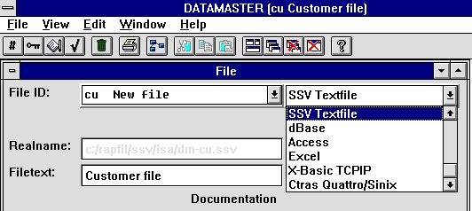

9. Fechabase interface (Fila tipo) seleccion
El elegido interface debe ser construido y actualizado las tablas en la fechabase si no DATAMASTER rechazar crear vuestra tabla mas tarde. Pls. referente a la discursion sobre cual interface elege en la introduccion.

2.2.3.1. Nombrefila real
Basado en cual fechabase conduce tu tienes que escoger un nombre fila real tu debes producir por DATAMASTER y demostrarlo para tu informacion. Esto puede ser una fechabase en el nombre de la tabla, a DOS o UNIX filanombre o un BASIC filanombre.

2.2.3.2. Disco (lu)
Si tu tienes seleccionado un BASIC interface este campo debe de ser activado y tu puedes dar lugar a la fila y algun otro discto instalado de la ausencia lu 0.

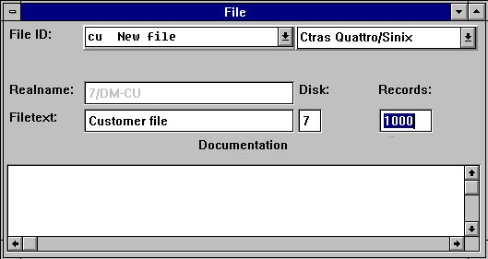

10. Disco (lu) y numero de registros

2.2.3.3. Numero de registros
Tambien para un BASIC interface tu especificas al maximo el numero de registros tu puedes crearlo con la fila. La falta es 1000.

2.3. Entrando los campos
Una tabla puede consistir de 1 a maximo 499 campos.

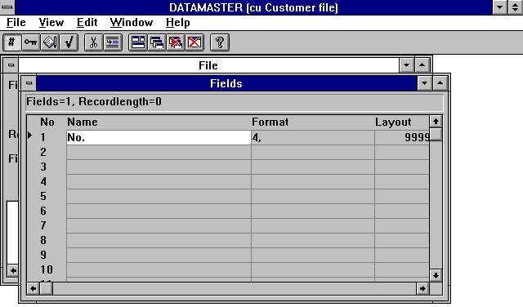

11. La ventana campo
Para cada campo tu puedes entrar un nombre y un formato definiendo la longitud y tipo del campo. Para el formato especificado DATAMASTER cobra toda la informacion sobre el campo necesitado para la seleccion fechabase conducida y clasificada en el campo y el tipo de paquete byte numero si necesitas etc.

2.3.1. Nombre campo
Tu puedes introducir un texto libre de max. 256 caracteres y tu puedes usar especialmente caracateres, lenguaje dependiento de la carta y sin grabar tu deseo.
Nosotros normalmente recomendamos coger los nombres de los campos cortos y aclarar esto esta usado como encabezamieto para el programa de la pantalla y la relacion mas tarde del nombre campo ideal tienes la longitud de tu campo.

2.3.1.1. Campo SQL nombre
Si la fechabase contuce tu seleccion estas usando SQL DATAMASTER haciendo una unica y valido nombre para tu libre-texto nombre. Tu no tienes preocupacion sobre esto.

2.3.2. Campo formato
El campo definido como los valores estan cobrados y reservados en la tabla. Ello tambien define como el campo tiene que ser marcado o displayed.
El formato puede definirse:
- Un campo alfanumerico
- Un campo numerico
- Una fecha campo
Un campao alfanumerico puede contener texto de algun amable y es unicamente limitado por un maximo de longitud. Por tanto el campo puede ser definido como:

 | Formata | Descripcion
 | 10 | El campo es limitado a 10 caracteres
 | 20 | El campo es limitado a 20 caracteres

Un campo numerico contiene unicamente valores numericos pero puede ser definido con o sin una parte decimal. El siguiente ejemplo describe la sintaxis:

 | Formato | Descripcion
 | 2, | El campo puede contener un alor de 0 a 99
 | -2, | El campo puede contener un valor de -99 a 99
 | 5, | El campo puede contener un valor de 0 a 99999
 | -7,2 | El campo puede ser negativo y tener un maximo de 7 digitos y 2 decimales
 | 9,3 | El campo tiene un maximo de 9 digitos y 3 decimales

Una fecha ampo puede ser una de la siguiente:

 | Formato | Descripcion
 | ,6, | Contiene la fecha como YYMMDD, donde YY=Año, MM=Mes, DD=Dia
 | ,8, | Contiene la fecha como YYYYMMDD, donde YYYY=Año, MM=Mes, DD=Dia

2.3.2.1. Editando numeros de campo
El valor de un campo numerico tambien puede ser editado. Si el valor tiene que ser marcado o displayed con una coma o punto por cada 1000 de la parte integra justa insertada una coma delantera en el formato
,9,2
El valor 123456789.12 puede ser displayed como
123,456,789.12
Por favor nota que fecha campos con el formato ,6, y ,8, no puede ser usado para otros valores de las fechas.
Un campo definico con coma delantera debe ser siempre soportada negativamente valores como si define con signo delantero, e.g.
-,9,2 iguales ,9,2
El caracter usado para editar el campo, en este ejemplo una coma, puede ser cambiada con las funciones preferentes.
Delante zeros o stars es tambien una opcion para campos numericos. Si el campo formato contiene el caracter &, e.g.
9,2&
el valor 12345.12 es displayed como
000012345.12
o si el formato es definido con el caracter *, e.g.
9,2*
el valor 12345.12 es displayed como
****12345.12

2.4. Finalizando la definicion
Cuando tu cierras la definicion de la fila [ALT+F4] o escoges otra fila tu puedes preguntar si tu debes ser definido completamente.

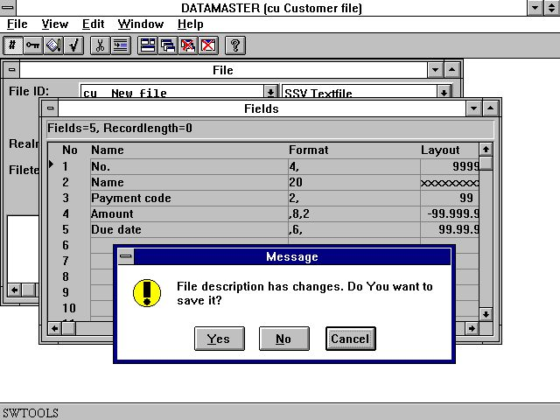

12. Finalizando la definicion
Cuando tu constestas YES la definicion esta reservando y la fila tuya debe de ser construida y inicializada de acuerdo a la fechabase conducir tu tienes que seleccionar.

3. Entrando fecha dentro la tabla

Definiendo una fechaentrada programa con DATAMASTER debe de gustar definir una pregunta en IQ pero tu debes de hacer una entrada a los campos.

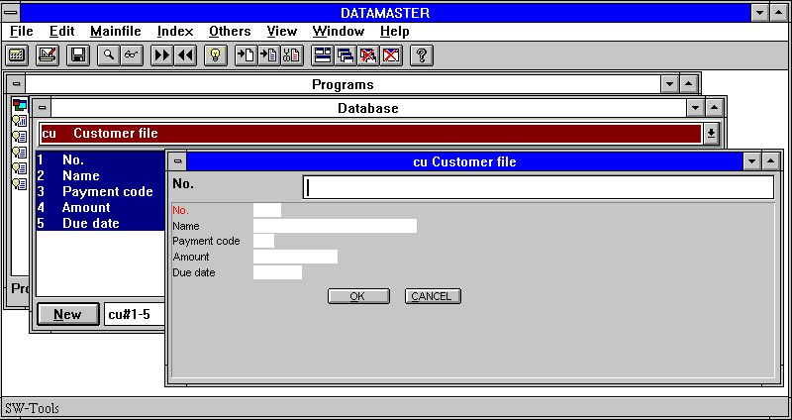

13. The first dataentry program
La nueba tabla creada (cu) esta presente el la Feecha Diccionario y tu puedes justamente definir una pregunta en el programa consistiendo de todos los campos cu#1-5. Como tu tienes que seleccionar DATAMASTER esta favoreciendo una fechaentrada del programa.
El primer campo (no.) esta marcado en la red. DATAMASTER tiene que hacer este campo a el principal indice llavecampo como tu no tienes que decir alguna cosa tambien.

3.1. DATAMASTER y IQ
Si tu tienes comprado y tienes un codigo de la licencia para IQ tambien puedes usar todos las funciones desccritas en el IQ manual en vuestra nueva fila.
Sin un IQ licencia tu puedes unicamente hacer programas involving tu propio DATAMASTER filas. Tu debes de entrar fecha dentro de tu fila(s), hacer programas con calculos y leer de otror DATAMASTER filas pero tu no puedes usar el IQ extenso buscando facilidades:
- Primer / Ultimo / Previo registro
- Primer / Ultimo / Previo / Revervar orden de transacciones
- Superindice
- Selecciones
- Indice seleccion lock
- Display llave
- Buscar caja dependiente
- Inter-programa comunicacion
En el resto de este manual nosotros asumimos que tu tienes IQ activa tambien no limitaciones en uso ocurridas.

3.2. La DATAMASTER funciones
Una DATAMASTER programa esta extendida con las funciones para crear/modificar/suprimir un registro el la fila principal, cada funcion existe asociada con un icono en la tabladeherramientas.

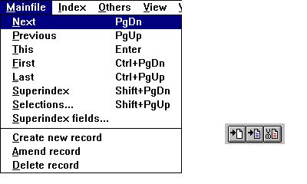

14. DATAMASTER filaprincipal menu y la funcion de iconos

3.2.1. Crear un nuevo registro
Cuando tu seleccionar 'crear nuevo registro' la entrada del campo cambia para buscar la llave a la primera llave campo definida en vuestra fila (no.).
Tu entras la llave donde despues DATAMASTER hace una parada que esta llave no esta presente de acuerdo en la fila. Aquidespues tu entras la fecha para cada campo.
Tu puedes usar
- TAB o just ENTER mover al proximo campo,
- SHIFT+TAB ir a campo previo,
- CURSOR ARRIBA/ABAJO mover derecho arriba/abajo en los campos
- click en algun campo con el raton saltar directamente a este

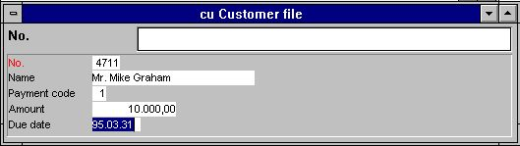

15. Fechaentrada

3.2.1.1. Entrarconvalidacion y fecha campos
Durante vuestra entrada cada campo es valido a esto y no excede la longitud del campo tu tienes que especificar, numero campos contienen digitos y fecha campos y contienen una fecha valida o zero. Tu no puedes coger un mensaje erroneo en la fecha en la caja que te gusta:

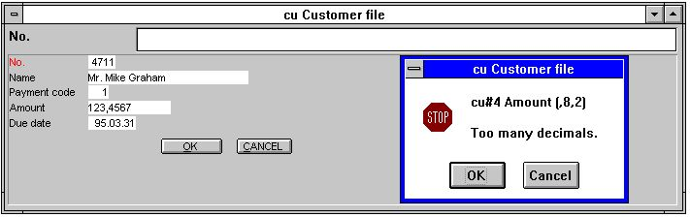

16. Entrar mensajes erroneos en la caja
Fecha campos pueden ser entradas como DDMMYY, YYMMDD o YYYYMMDD y automaticamente ser vueltas de acuerdo a la fecha especificada por instalacion. Tu puedes tambien entrar una parte de la fecha como DD o DDMM - la parte ausente debe de ser cogida para la fecha actual del sistema.
Cuando tu tienes que acavar la entrada para estos registros tu puedes seleccionar el 'Nuevo registro creado' una vez apretar la funcion ESC. Tu debes preguntar la conformidad escrita al registro a tu fila:

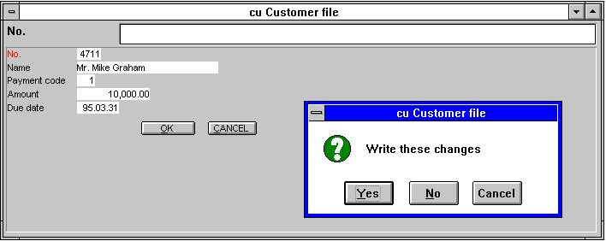

17. Confirmacion de la fila actualizada

3.2.2. Modificar un registro
Modificar un registro pu puedes primero mirar esto arriba para entrar un valor en la busqueda de la llave y usar el IQ buscar funciones y cuando selecciones el AMEND icon o apretas TAB salts para la llavecampo a el primer nombre-llave dentro del campo de vuestra fila.
Tu puedes cambiar todos los campos incluiedo la llave en los campos. Tu acabas la funcion de la modificacion para usar el ESC saltar a la llavecampo o alguna de las funciones a seleccionar otro registro como PAGE DOWN para proximo registro. Tambien aqui tu debes de preguntar la conformidad escsrita al cambiar para cada registro.

3.2.3. Suprimiendo un registro
Tu tienes que mirar arriba un registro seleccionado el DELETE icon. Tu debes de preguntar la conformidad y quitar del registro para la fila.

3.3. Fechaentrada en lista forma
Como en IQ tu puedes hacer una lista de registros por colocacion la letra l despues los campos.

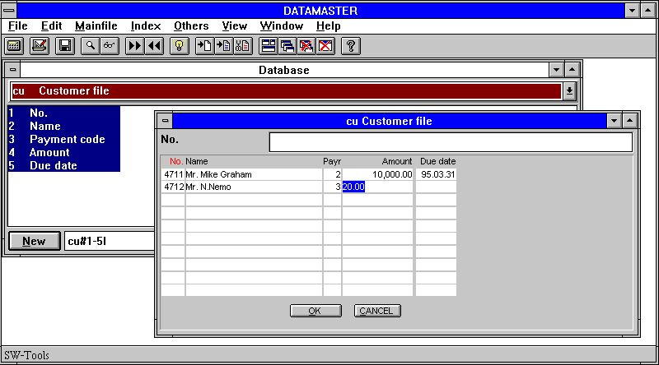

18. Fechaentrada en lista forma.
En este camino tu debes de estar buscando/seleccionando muchos registros, modificar estos o insertar/suprimir registros entre estos.
Los registros parecidos estan en cumplir en una memoria interna y todos vuestros modificaciones idas a este hasta finalizar la pagina por PAGE DOWN para la proxima pagina o por ESC saltar al campollave. En eeste momento tu debes preguntar la conformidad de todas las actualizaciones.

3.3.1. Crear un nuevo registro
Dar un click en un la linea y tipo de vuestra fecha. Tu puedes tambien elegir el 'crear nuevo registro' icon cuando la posicion en una linea. Esta causa una nueva linea vavia es insertada de acuerdo para la nueva entrada.

3.3.2. Modificando un registro
Dar un click en una linea contiene fecha y tipo y vuestro nuevo valor.

3.3.3. Suprimiendo un registro
Cuando tu estas en la posicion de la linea contiene fecha click en 'suprimir' icon y la linea estan movidas completamente para la pantalla.

4. Modificando y extendiendo una definicion de la tabla

Cuando tu modificas una DATAMASTER tabla tu puedes cambiar toda la informacion en la definicion excepto a la letra FILE ID identificar la fila.
Despues las modificaciones cuando tu confirmas vuestro cambio defines el nuevo debe de ser una provision no escribir ecima de la definicion presente pero en una fila prefijo NUEVO. La fila nueva y vieja definen como debe de ser los dos en este tiempo.
DATAMASTER ahora compara la definicion vieja y nueva vista si tus modificaciones requieren cambios en vuestra fila. Si a una NUEVA fila esta construida y una conversion del programa generada y correr copiando todas las fechas para la fila vieja a la nueva fila.
Si alguna cosa va ok la vieja definicion y la fila vieja deben de ser suprimidas y la nueva fila renombrasa (activada). Si alguna cosa va mal la vieja definicion y la vieja fila deben de ser cogidas como si no las tienes que cambiar occurred. Tambien tu NUEVO definicion con la modificacion debe de ser cogida - proxima hora tu hacer una modificacion en la posible definicion que mas tarde estara libre el espacio del disco para la nueva fila en el servidor tu debes de preguntar que no debe de ser una nueva definicion activa.
Modificar la definicion para una fila abierta en la caja con FILA tabla tu quieres modificarla.

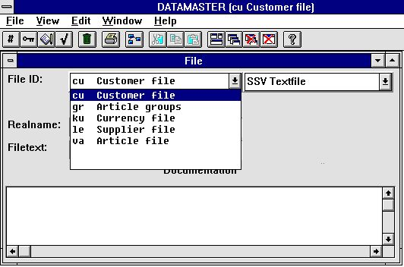

19. Seleccionando la tabla modificada
Nota la listacaja contiene DATAMASTER filas unicamente - tu no puedes cambiar otra tabla en tu sistema debido a la razon de seguridad.

4.1. Cambiando la fechabase interface (fila tipo)
Si tu cambias el tipo de fila la tabla debe de ser convertida para una fechabase de otro sistema. En este camino una fila creada e.g. con el rapido SSV interface puede ser convertida dentro de otra fechabase del sistema como ACCESS.

4.2. Modificando la informacion del campo.
Tu puedes modificar libremente los nombres del campo y los formatos del campo.

4.2.1. Nombre campo
Si la fechabase conducida usada SQL nombres una conversion para el viejo SQL nombre a nuevo debe de ser hecho cuando acabes tus modificaciones.

4.2.2. Formato campo
Un campo puede ser extendido sin restriccion de caracteres o digitos sin problemas. Si tu acortas un campo cogido menos caracteres debe de ser una propia longitud de responsabilidad que l presente fecha puede convenir dentro el nuevo campo, si no los valores deben de estar truncados.
El numero de campos puede ser cambiado a campostexto y campostexto puede ser cambiado tambien a numerico. DATAMASTER deben de ser uno de los mejores valores convertidos.

4.2.3. Introduciendo/suprimiendo campos
En la EDIT menu y en la barra de herramientas tu puedes encontrar comandos/iconos a insertar/suprimir campos.

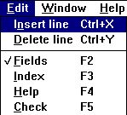

20. El EDIT menu
Cuando tu insertas o suprimes campos el indice definido, ayuda en la documentacion del campo y loquear los codigos (ver mas tarde) automaticamente mover con el nuevo numero de campo.
Sin embargo debes tener cuidada con estos comandos como la conversion de los programas DATAMASTER producir uso los numeros del campo, esto es
- NUEVO campo 1 = VIEJO campo 1,
- NUEVO campo 2 = VIEJO campo 2,
- NUEVO campo 3 = VIEJO campo 3...
Tambien vosotros defines programas para fechaentrada, IQ o RAPGEN puedes referirte a los mumeros del campo, estos programas pueden ser cambiados manualmente mas tarde.
Normalmente añadir/suprimir campos debe ser unicamente paracampos vacios con no o muy pocos programas definidos.

4.2.3.1. Numero de campos libres
Cuando tu defines un programa usando DATAMASTER, IQ o RAPGEN un numero de campos libres, faltan 40, estan añadidos a la fila principal de definicion. Si la fila principan tiene 10 campos tu remites estos campos libres como numero de campo 11-50.
Si tu extiendes la fila tiene 20 numeros de campos libres movidos a 21-60.
En los calculos/distribuciones dek origrama tu tienes que estar de acuerdo en definir los numeros de campos libre que deben de ser movidos automaticamentecomo estos son las provisiones no como e.g. #11 poero como WW#1.

4.2.4. Marcando campos como indice campos
Indice definidos como la fecha esta saliendo en una tabla y como acceder a un registro especifico. Tu usas el indice e.g. cuando esta buscando un registro en IQ.
Cuando tu creas una nueva tabla el primer campo es automaticamente nombrado a ser el primer (primero) unica llave (indice) para la tabla a menos que tu llames alguna cosa tambien.
Tu ves esto cuando modificando la fila como el primer campo es una exhibicion en la red y una K es añadir a el formato (unica llave).

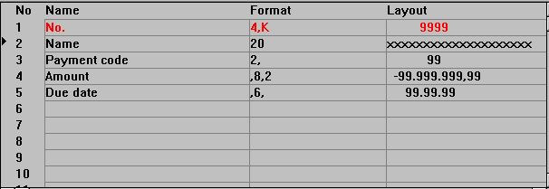

21. El campo K indice marcado

4.2.4.1. K marcar para unica llave campos
Tu puedes marcar otros campos con K marcando estas unicas llaves campos y tu puedes volver a mover la K marcada en el primer campo.
La K marcada es normalmente usada unicamente para el primer campo como e.g. el numero de cliente identificando el registro. Dos clientes no pueden tener el mismo numero.
Cuando la fila contiene fecha tu debes tener cuidado marcando los campos con K como la fecha en la fila no puede ser copiada a menos que esten de acuerdo a coger diferentes valores para acada campo.

4.2.4.2. D marcar para Duplicados permitidos
Tu puedes tambien marcar los campos con D permitir mas registros con el mismo valor campo. La D marcada es normalmente usada cuando tu quieres crear un codigoigual o un nombre en el indice.

4.3. Indice definiciones
Tu puedes definir otro indice de acuerco donde creandola tabla o tu puedes añadir / suprimir indices mas tarde. La conversion del programa generada puede coger la mano y estas modificaciones tambien.
Un maximo de 49 indices de cada 128 caracteres cada longitud puede ser definida para una tabla si la fechabase permite conducir estos. (Basic permite uncicamente 15 indices de 30 cada caracteres).
Editar indices para una tabla seleccionando la siguiente funcion:

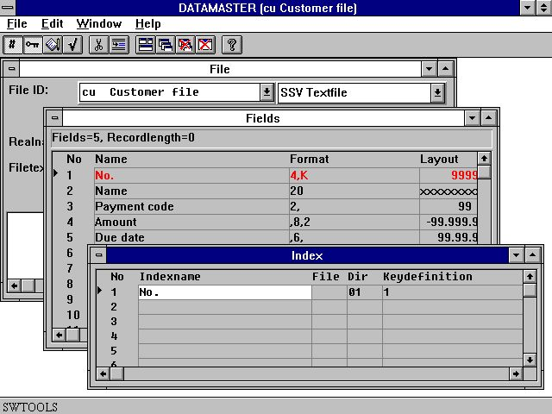

22. Editando indice informacion
Un indice definicion igual una linea en la pantalla con las siguientes informaciones:

4.3.1. Nombre
El nombre del indice puede contarse todas las letras, digitos, espacios y caracteres especiales. Esto esta usado como descripcion cuando e.g. IQ displays una lista de posibles indices seleccionados para buscar.
Si la fechabase conduce usuarios SQL estos nombres libres del nombre del texto estan convertidos dentro de una unica SQL nombre tambien con no especial de caracteres.

4.3.2. Fila
Las filas son unicamente usadas cuando definiendo las relaciones para esta tabla a otros, ver mas tarde. Siempre permite este espacio en el campo cuando defines un indice.

4.3.3. Directorio (Numero indice)
El directorio, tambien conoce como el numero de indice, es un valor de dos-digitos. El indice de definiciones son numeradas para 1 hacia arriba, tu no puedes permitir tener una linea con el mismo numero.

4.3.4. Llavedefinicion
Lallavedefinicion es la verdadera definicion del indice llamando a cualquier campo que puede ser parte de este. Unos pocos ejemplos:

 | Llavedefinicion | Descripcion
 | 1 | Campo 1 es una unica llave
 | #2 | Campo 2 es una unica llave, # puede ser cogida o omitida como deseas
 | 2,1 | Campo 2 es una llave hecha unica para añadir la llave principal en el campo 1
 | 2(5,10) | Campo 2 caracter 5 a 10 (6 caracteres) es una unica llave
 | 2,NP | Campo 2 es una llave que puede tener valores duplicados, NP indicar duplicados permitidos.

4.4. Documentacion de la tabla y campo (Ayuda en el texto)
Para cada una de tus tablas tu puedes introducir un texto en la documentacion por un click en la documentacion del campo en la pagina de la fila.

4.4.1. Entrando la documentacioncampo
Tambien para cada campo tu puedes introducir un tecto libre de maximo 99 lineas cuando tu abras la documentacion del campo en la ventana para la EDIT menu o para usar el icono.

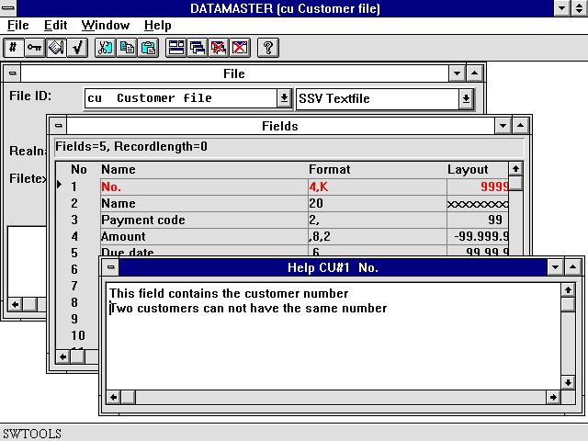

23. Editando documentacion en el campo

4.4.2. Floating en-linea ayuda en el campo
La documentacion puede ser marcada cuando tu imprimes vuestra fila de definiciones y nunca defines un programa en DATAMASTER, IQ o RAPGEN la fechabase ventana para seleccionando campos puede ser display floating ayuda cuando el cursor esta moviendose encima del campo.

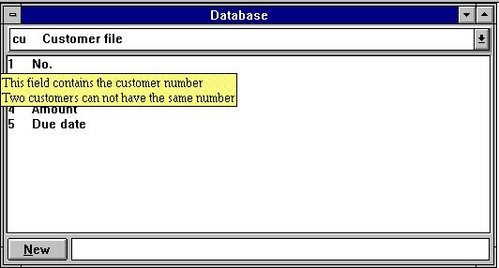

24. Floating en-linea campo ayuda

4.5. Paradoscodigos de campo
Los codigosparados en el campo se usan para permitir definir valores para campos. Tu puedes associar cada campo con 499 diferentes rangos de valores cada uno conectado a una descripcion del texto. Los codigosparados estan designados para 'razonar' pequeños numeros de codigos - si tu necesitas mas tu debes crear un DATAMASTER tabla cogiendo los codigos instalados.

4.5.1. Definiendo la parada
Tu abres la ventana parada para la EDIT menu o por un click en el icono de la barra de herramientas donde despues tu entras el valor del rango de-a y el texto asociado con este rango.

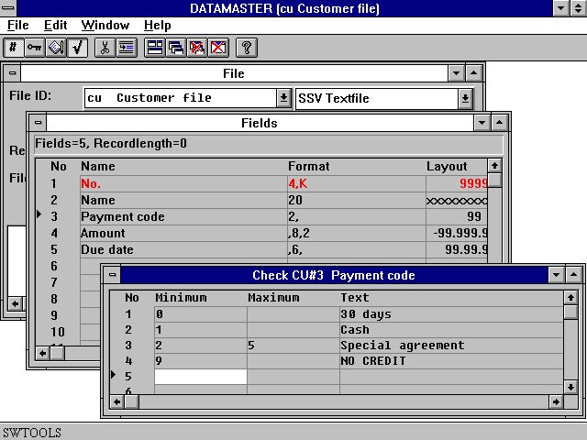

25. Definiendo parada para un campo

4.5.2. Convalidacion en el campo
Cuando tu defines un DATAMASTER fechaentrada o IQ preguntas al programa (as cu#1-5) un campo adicional en lugar de encontrar todos los campos con parada asociada definida con habitacion para el texto. la longitud de este campotexto esta cogida como la maxima longitud de algun texto que tu tienes definido.

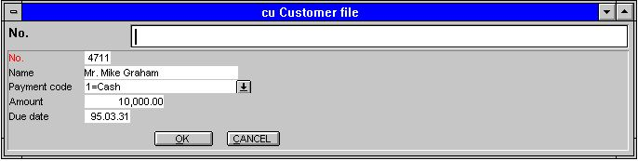

26. Convalidacion campo
El campo puede ser convalidado tambien unicamente los rangos definidos pueden ser entrados.
Si tu tienes creada una fecha en el fila primero definiras la parada asociada al texto tambien sera la demostracion para estos registros pero esto puede ocurrir con los valors los cuales no tienen valida la longitud. Estos son displayed sin texto.

4.6. El menu vista
Usando la VISTA nemu tu puedes reemplazar la distribucion de la columna para cada campo con cualquiera la primera documentacion linea o parada del codigo linea. Tu coges una rapida vision de cuales campos tienen/no tener ninguna definicion.

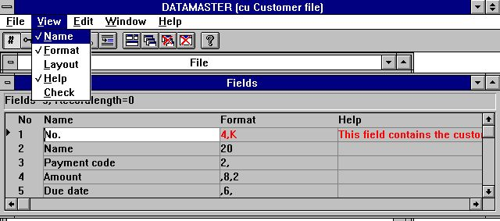

27. Vista la documentacion del campo

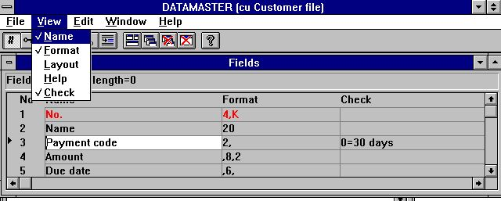

28. Vista el campo bloqueado

4.7. Finalizando la redefinicion
Cuando tu acabas tus modificaciones de la definicion la tabla puede ser convertida al nuevo registro de distribucion si necesitamos y tu puedes coger el mensaje que te guste:

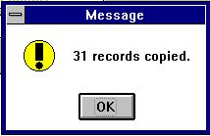

29. Confirmacion de la tabla de reconversion
Si alguna cosa no te gusta como va el servidor corre fuera del espacio del disco o tu tienes definida un unico indice donde el mismo valor de la llavecampo sucede coges el mensaje que te guste:

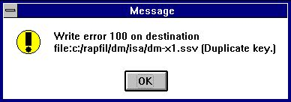

30. Error en el mensaje para la reconversion del programa
Siguiendo por:

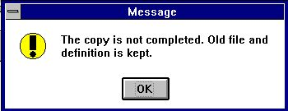

31. Fin mensaje para la reconversion
El proximo tiempo tu tentativa puede modificar la tabla que tu tienes la posibilidad a activar o ignorar tus modificaciones y tus tentativas ahora:

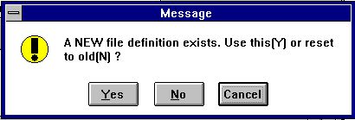

32. Try ahora
Si tu preguntas Y tu modificas la definicion que estaba usada, N las causas de las modificaciones estan ignoradas. La siguiente tabla de reconversion debe de estar basado siempre en la definicion original y la tabla.

5. Copiando, suprimiento y marcando las definiciones

5.1. Copiando una tabla
Copiar una tabla seleccionada NUEVA para la fila menu y en la cajalista de la demostracion:

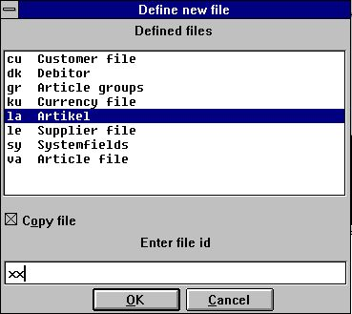

33. Marcando una tabla para copiar
seleccionar la fuente de la tabla con un click en esta, marcar la copia de la caja y entrar un nuevo ID.
La definicion completa de la tabla debe de ser copiada y tu puedes modificarla. Cuando tu acabas la modificacion toda de la fecha en la tabla original puede ser copiado a el nuevo DATAMASTER de la tabla.

5.1.1. Copiando una definicion unicamente
Copiar una definicion pero no fecha da exactamente como encima pero la parada tambien la opcion 'Zero fila contiene' en la fila del menu (ver abajo).

5.1.2. Fecha de reconversion entre sistemas
Como la listabox no esta encima unicamente contiene DATAMASTER filas pueden seleccionar una fila en el sistema como fuente de la fila - encima el ejemplo el COMET articulo fila de X-Basic es seleccionada como input.
Si tu para el nuevo DATAMASTER tabla seleccion otro tipo de fila, e.g. ACCESS, y cuando acabas la definicion, todas las fechas en la input fila convertidas dentro un ACCESS tabla fechabase.

5.1.3. Usando RAPGEN copiar fecha
La fila definida en DATAMASTER puede tener un totalmente diferencia set de los campos cuando en la fila original. En esta caja tu no puedes elegir la funcion de la copia pero puedes definir un nuevo - vacio - DATAMASTER fila y cuando un registro con la fuente fila (la) como fila principal del registro en la DATAMASTER fila usando los calculos que te gusten:

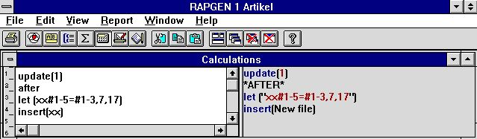

34. RAPGEN calculos para la reconversion de la fecha

5.2. Suprimiendo tablas
Suprimiendo definicion de la tablas estan por seleccionar las siguientes funciones:

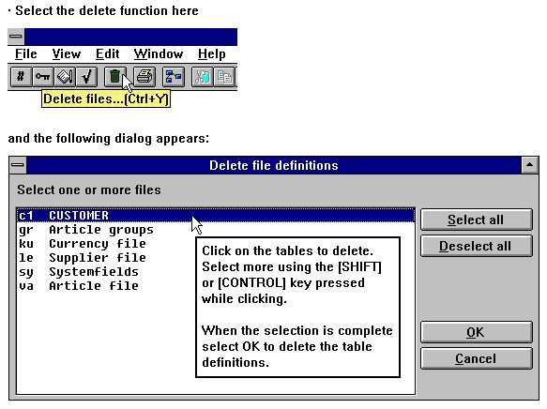

35. Suprimiendo tablas
Nota que en DATAMASTER unicamente la definicion de la tabla pero tambien
LA TABLA Y TODA LA FECHA CON ESTO esta suprimida !

5.2.1. Zero contestar filas (Todas las fechas)
Esta funcion es normalmente usada para mover l fecha del texto para la tabla. La funcion esta activada cuando la linea bloqueada en la fila del menu:

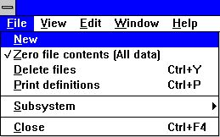

36. Zero fila selecionada del contenido
donde despues tu modifiques una definicion de la tabla como es normal. Cuando tu acabas las modificaciones tu puedes preguntar la conformidad:

37. Zero file contiene la confirmacion

5.3. Marcando la documentacion
Marcar documentacion en la definicion de las tablas usadas para la siguiente funcion y seleccionar una o mas tablas:

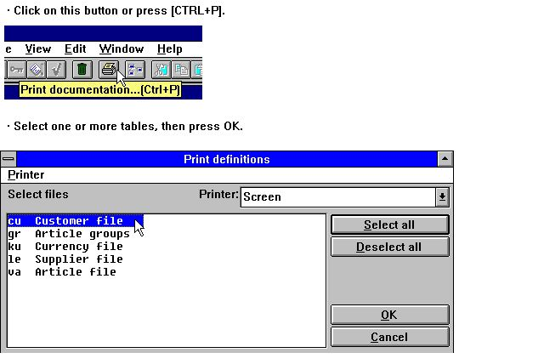

38. Marcando documentacion

5.3.1. Opciones
Cuando estas marcando la documentacion esto es posible de controlar y que has marcado.Una documentacion de la tabla consiste en la siguiente:
- Tabla documentacion
- Tabla informacion
- Relacion diagrama
- Indice descripciones
- Campo descripciones
- SQL descripciones (marcadas unicamente para tablas usando en ODBC conductor)
- Campo documentacion
Las opciones pueden ser interumpidas en dentro o fuera para el siguiente menu:

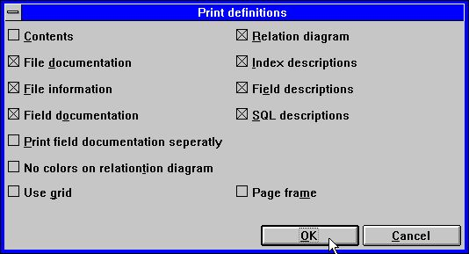

39. Documentacion opciones

5.3.2. Marcar
La documentacion puede ser marcada en unas ventanas instaladas marcadas. Esto puede ser tambien marcado en una pantalla marcada. Seleccionar en orden la marca seleccionada la siguiente:

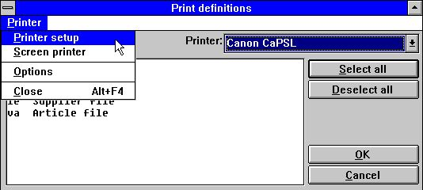

40. Selecionando marca
Esto es un ejemplo de documentacion marcada en la tabla 'cu':

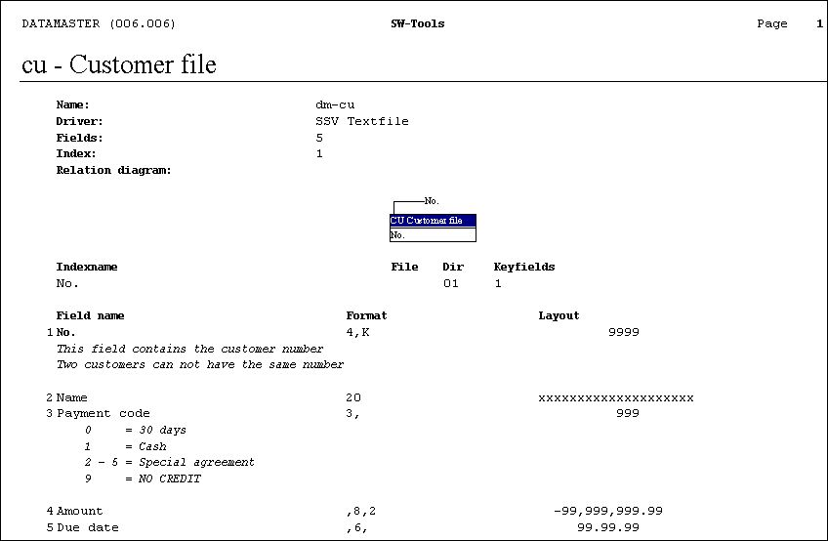

41. Ejemplo de tabla documentada

6. Trabajando con multiples tablas

En DATAMASTER tu puedes estructurar una completa database sistema con relaciones entre tus diferentes tablas. Tambien relaciones a non-DATAMASTER campos puede ser buena reputacion y estas filas pueden ser mezxlados con tus propias filas en DATAMASTER, IQ o RAPGEN programas.

6.1. Definiendo relaciones entre tablas
Esto es hacer uso del INDEX ventana en la tabla de definicion. Si nosotros miramos a el standard articulo fila:

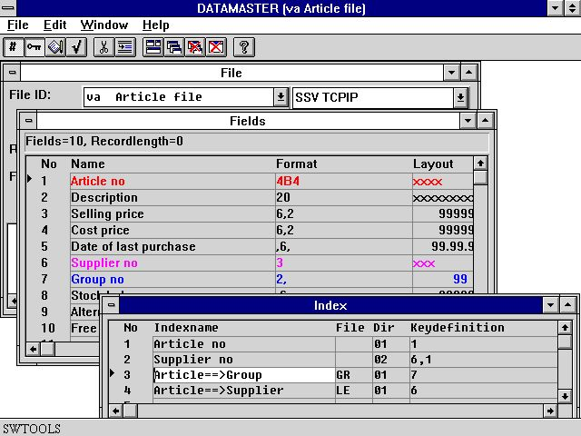

42. Relaciones entre tablas
Las dos primeras ineas definen el indice real como numero articulos y sustituir numeros como describir encima.
Linea 3 define la relacion a el GR tabla usada en el campo 7 a buscar en el indice (directorio) 1 y leer el grupo de articulos en el registro.
Linea 4 define la relacion a el LE tabla usada en el campo 6 a buscar en el indice (directorio) 1 y leer la informacion sustituida.
Igual si tu estas capacitado a unir dos tablas sin tener definidos una relacion entre estos por un estado la relacion en READ(xx),..... en tus programas nosotros nosotros fuertemente recomendamos que tu defines la relacion en vuestra Fecha Diccionario como el uso de multiplicar filas cuando favorecen mas facilmente y la documentacion debe de ser capacitado a suplir con una relacion de diagramas como demostrar abajo.

6.2. Fechabase relaciones preguntadas
Cuando las relaciones entre tablas existentes pueden ser displayed graficamente en pantalla y marcadas. Mirar relaciones para una tabla a otras selecciones:

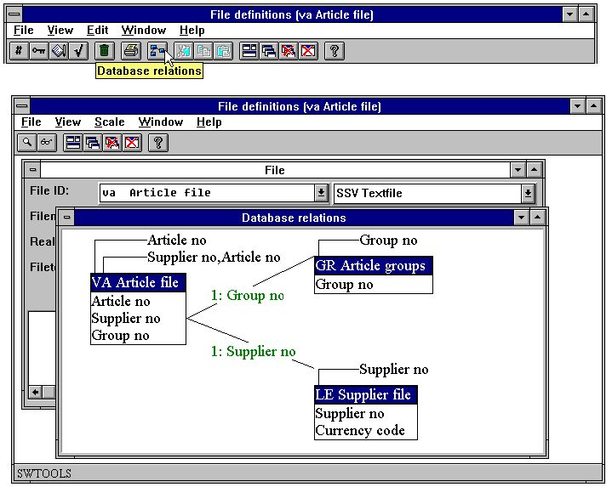

43. Database relaciones preguntadas
La funcion puede ser escaladas y generadas al diagrama en uno o mas niveles.

6.3. Entrar fecha programas usando multiples filas
Como describir en el IQ manual tu puedes hacer preguntas a los programas para 2 filas justamente para entrar campos como:
va#1-10,le#1-6
IQ puede leer el suministrador usando la definicion conectada entre las dos tablas. Tu puedes conectar como nuchas filas en este camino como tu desees.
Si el mismo esta hecho como un DATAMASTER entrando fecha en el programa tu deberias coger un programa donde tu puedas crearlo/modificarlo/suprimir los registros en la tabla principal (va) por standard la segunda tabla(s), aqui le, se empieza a leer.
Sin embargo DATAMASTER hace la entrada de la fecha en el programa basado en un standard programa. Cuando tu salvas este programa tu debes estar capacitado para modificar los calculos emplazados aqui para actualizar la fila y extender este actualizacion unicamente no en una fila pero como mucho es necesario. Como modificar los calculos descritos en el proximo capitulo.

6.4. Transaccion registrar programas
Tu puedes hacer igual la transaccion del programa como la representacion abajo:

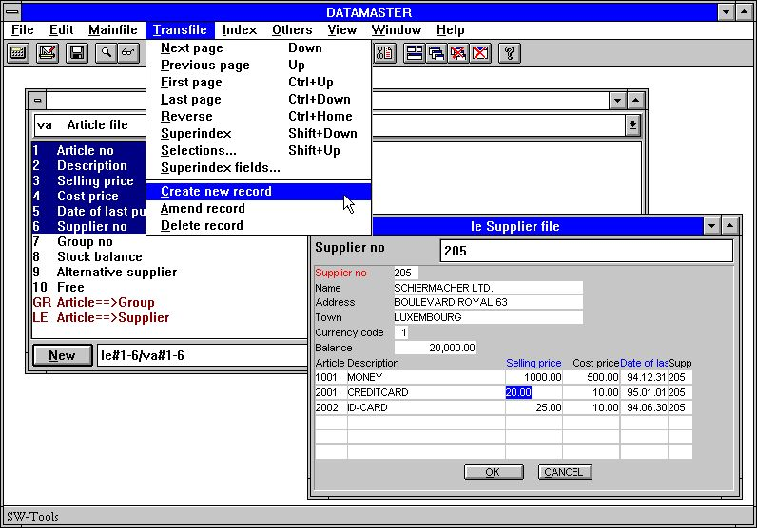

44. Transaccion registrar
En un programa igual tu debes tener el DATAMASTER funcciones para insertar/modificar/suprimir en ambos el principal y la transaccion del menu permiten crear un nuevo registro en la fila principal y insertar/modificar la transaccion de las lineas tambien.
La funcion de insetar/modificar/suprimir botones en la tabla de herramientas deben de ser variados entre la principal y la fila de transaccion depende en cualquier campo que tu tengas actualmente seleccionado.

7. Salvando y modificando la fechaentrada en el programa

Parece igual en IQ tu puedes salvar arriba a 999 DATAMASTER programas. El menu usado para DATAMASTER y IQ en realidad debe de ser el mismo quienes en medio pueden construir arriba una relacion / pregunta al sistema con interaccion entre diferentes tipos de programas. Salvar un programa puede ser seleccionado para cualquier DATAMASTER o IQ - el programa debe de trabajar en el mismo camino como fechaentrada o igual pregunta.
Modificaciones de la pantalla de distribuciones siguientes a las mismas normas como en IQ y tu puedes usar todas las suposiciones en las funciones descritas en el IQ manual para estar poniendo colores, dibujando circulos y clasificandos dibujos segun la forma:

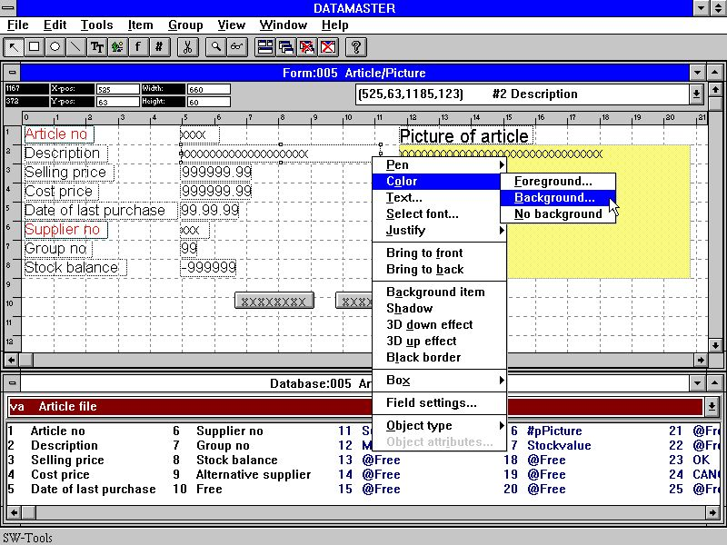

45. Modificando una forma
En este capitulo nosotros discutimos algun principio de calculos en tipos diferentes de fecha de entrada en los programas. Como nosotros hacemos la actualizacion de la fila nosotros necesitamos algun puntos mas entrados para calculos que para igual programa hacen unas preguntas.
El usuario interface para calculos es entrar exactamente lo mismo como para IQ - para detalles sen esta referencia a el IQ manual.
Las varias funciones pueden usarse todas descritas en 2 partes - CALCULATIONS and SUBFUNCTIONS.

7.1. OK/CANCEL botones
Cuando una DATAMASTER programa estan definidos estos botones como deben ser añadidos con facilidad el uso. Ele OK/CANCEL botones sonejemplos del uso de DOFUNCTION como estas invocar DOFUNCTION(998) y (997) causando la correspondiente accion a ser cogida.

7.1.1. Cortarpequeños botones
Cuando tu defines un boton el nombre del campo es demostrado dentro de este. Tu puedes emtrar im campolibre con nombre como:
PRESS &ME
Como donde el caracter justamente despues &va a cortar una demostracion para esete boton cuando puede ser activado por ALT+M

7.2. La simple fechaentrada en el programa
Si nosotros definimos un programa que nos guste:
cu#1-5
y seleccionamos el 'ccambiar parametros' funcion para la fila del menu nosotros cogemos la siguiente pantalla despues el programa estara salvado:

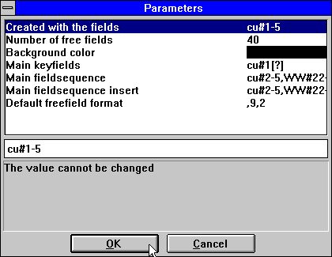

46. Parametros del programa cu#1-5
donde nostros avisamos algun adicional DATAMASTER parametros deben de estar clasificados despues los 3 standard IQ parametros campos, campos libre y color.

7.2.1. Secuencia de parametros en el campo
Aqui nosotros podemos modificar la entrada de secuencias de los campos. La entrada de secuencias esta usada donde justamente tu apretas TAB o ENTER a ir a el proximo campo, tu pudes siempre no hacer caso esto por el CURSOR UP/DOWN o por un hacer un click en el raton o abordo para la secuencia ussando ESC o PAGE DOWN.
Si un campo noesta mencionado en la secuancia que tu no puedes mencionar en la secuencia tu no puedes poner la posicion a esto con un click en el raton y tu no puedes hacer dentro de este. El campo eseta displayed unicamente.
Hay diferentes campos de secuencias para modificar un registro y crear uno nuevo el cual DATAMASTER sets igual por defecto a todos los campos usados excepto la llave del campo principal. Por cambiar estos tu puedes definir campos los cuales pueden ser campo entrados y creados unicamente y no modificarlos mas tarde.
La llavecampo esta cogida como un separador de secuencia del campo como DATAMASTER necesita a conocer donde esta la posicion de aqui.

7.2.1.1. Especificando la entrada de secuencias
Cuando un nuevo programa ha construido las secuencias deben de ser la condicion que a vosotros os guste:
le#2-6[?]
Cuando en medio de la actual secuencia usada esta le#2-6 the [?] marcas que DATAMASTER esta permitida a actualizar esto si u añades nuevos campos a la pantalla de distribucion. Si tu quieres controlar la secuenvia tuya tu deberias mover el [?] y explicarlo justamente le#2-6

7.2.2. Entrar los calculos de los puntos
Cuando seleccionas los calculos es este programa salvado nosotros notificamos que estos estan separados dentro de diferentes partes los cuales pueden ser seleccionados para la listacajaro:

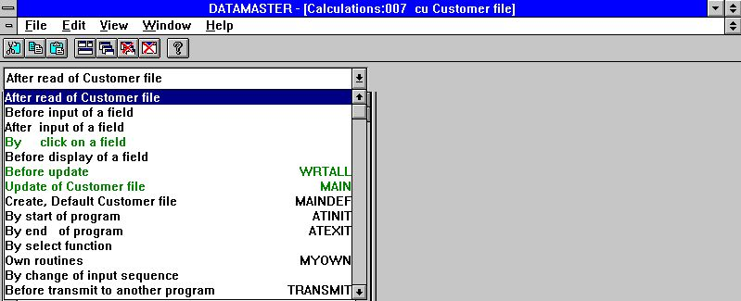

47. Entrar los calculos de los puntos
Las lineas marcadas en verde en la caja contienen lineas de calculo.
Por elegir entre entrar puntos nosotros estamos capacitados a 'clavar' calculos en diferentes lugares en la DATAMASTER standard programa. Permite usar primero loque has visto a que DATAMASTER tenga su lugar para usarlo:

7.2.2.1. Primero actualizar
La seccion nombrada 'actualizar primero' esta activada en la fechaentrada del programa cuando tu tienes que hacer modificaciones a un registro y acabar estos.

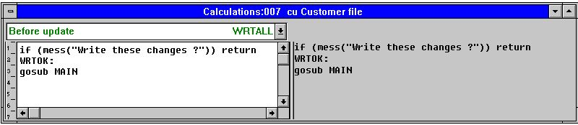

48. Primero actualizar
El proposisto de estos calculos estan a decidir si debemos hacer la actualizacion, de acuerdo con el registro para actualizar y cuando llamamos al escrito actual rutina.

7.2.2.1.1. El MESS funcion
En la primera linea nosotros encontramos la confirmacion por escribir. La MESS funcion displays un mensaje en la caja con coger el texto preguntando por Y/N. Si tu contestas Y MESS vuelves 0, N causas MESS vuelves 1.
Como los calculos hechos: SI (MESS(...)) RETURN a non-zero volver valor para MESS ejecutaras al RETURN para eta rutina y las proximas lineas no estan ejecutadas. Esto es contestar N omitir la entrada de actualizacion de las filas.
Si tu suprimes esta linea tu debes de coger un programa donde tu no puedes tener confirmar la que has escrito en cada registro.

7.2.2.1.2. El GOSUB declaracion
La proxima linea contiene GOSUB MAIN los cuales activasdos la funcion nombrada MAIN. Cada punto de entrada en los calculos tienen un nnombre. Que tu debes de mirar en la pantalla como 'fila actualizada del cliente' esta nombrada MAIN en los calculos.
Tu puedes definir los nombres propios o niveles tambien por la linea que te guste
MYNAME:
en los calculos y usados GOTO/GOSUB para esta rutina tambien.
Si tu suprimes el GOSUB MAIN linea tu debes de coger una pregunta en el programa, DATAMASTER que no puedes hacer alguna actualizacion de los calculos.

7.2.2.2. Actualizacion de la fila principal
Esto es lo escrito realmente de la fecha modificada. Depende en que tu selecciones en el programa fechaentrada (insertar/modificar/suprimir) el registro debe de ser nuevo insertado, modificado o suprimido.

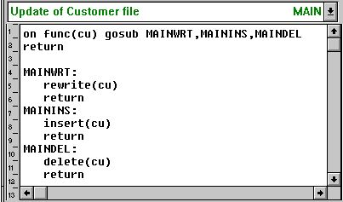

49. La actualizacion es vuestra

7.2.2.2.1. La FUNC funcion
FUNC(fileid) volver 0,1,2,3 cogiendo la funcion de seleccionar de esta fila:
0 No necesitas actualizar
1 Modificar registro existente
2 Insertar nuevo registro
3 Suprimir registro

7.2.2.2.2. Las ON declaracion
La ON FUNC(cu) GOSUB diferente rutina activada depende en los valores de FUNC, 1 causas MAINWRT a ser usadas, 2 MAININS y 3 MAINDEL.

7.2.2.2.3. SOBREESCRIBIR, INSERTAR y SUPRIMIR funciones
las funciones hechas la fisica actualizacion de la fila. En el standard programa unicamente la fila principal esta escrita pero tu puedes extender estas rutinas con escribir otras filas tambien.

7.2.2.3. Crear, Falta registro
Cuando tu eliges crear un nuevo registros estos calculos estan hechos primero tu entras vuestra fecha. El bloque esta por standard izquierdo en blanco.
Aqui tu pueden faltar valores como #3=7 o igaul leer la falta de un completo registro de la fila.

7.2.2.4. Calculos despues de entrar
para cada campo tu puedes hacer calculos los cuales estan ejecutados despues tu tienes que hacer la entrada al campo. Esto puede hacer añadir valores del campo o actualizar otros campos en la pantalla/en la fila.

7.2.2.4.1. El DISP funcion
Si tu despues de entrar las modificaciones a otro campo en la pantalla que la actual entrada del campo debe de tener un lugar DISP() en la linea de los calculos causando el display a ser actualizado con el nuevo valor(s).

7.2.2.5. Primero calculos de entrada
Tu puedes tambien definir calculos los cuales estan hechos cuando tu seleccionabas el campo para entrar pero primero esta hecho actualmente.

7.2.2.5.1. El NEXTFLD funcion
Tu puedes usar NEXTFLD("#3") saltar un campo 3 cuando la siguiente standard entrada de secuencia. Eneste camino uno o mas campos pueden ser saltado o completado bloquedaos fuera dependiendo en ambos calculos primero y despues entrar.

7.2.2.6. Por cambiar la entrada de secuencia
Los PARAMETROS pagina definen la entrada de secuencias y cuandonunca el clienter entra o permite igual secuencia en los calculos que estan invocados

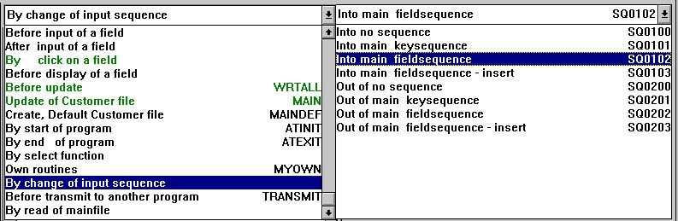

50. Calculos para cambiar de secuencia
Esto puede e.g. ser usada bloquear/leer una fila cuando la llave de secuencia esta a la izquierda.

7.3. La lista de entradafecha del programa
La DATAMASTER parametros y calculos entrada de los puntos son el mismo para una fechaentrada en la lista de la forma del programa (cu#1-5l) la diferencia unicamente esta en los calculos para 'actualizar primero' los cuales hacen un lazo encima de todas las lineas de la pantalla.

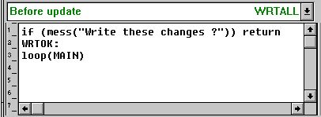

51. El lazo de actualizacion en una lista del programa

7.3.1. El LOOP funcion
El LOOP funcion es el mismo como un GOSUB pero no esta ejecutado unicamente para un reistro pero una vez para cada linea en el DATAMASTER linea buffer. La MAIN funcion cuando decides para cada registro, depende en FUNC, que mas hagas.

7.4. La transaccion del registro del programa
Si nosotros definimos un programa que nos guste:
le#1-6/va#1-4
y seleccionanoms el 'cambiar parametro' funcion para la fila menu nosotros cogemos la siguiente pantalla despues el programa haya sido salvado:

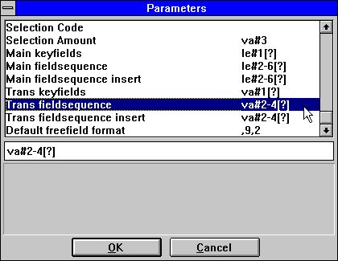

52. Parametros para la transaccion de fechaentrada del programa
Nosotros no notificamos unicamente el campo de entrada de secuencia para la principal fila puede ser alterada pero tambien para cada una de las lineas de transaccion.

7.4.1. Calculos de entrada de puntos
Cuando escogemos los calculos estos estan salvados en el programa nosotros no cogemos unicamente la entrada de puntos scomo describir encima, la UPDATE y DEFAULT ha sido entrar caida principal/transacion fila y una SUM rutina ha sido añadida:

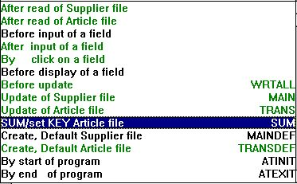

53. Entar puntos para la transaccion del programa

7.4.1.1. Primero actualizar
Esta funcion ahora realiza una mezcla de lo que nosotros tenemos que ver en la lista y la simple fechadeentrada del programa:

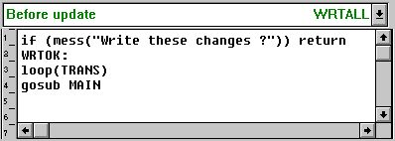

54. La transaccion del lazo de la actualizacion
Primero un lazo esta hecho encima de todas las transacciones en la transaccion de la memoria actualizando estos y cuando la fila principal este actualizada.

7.4.1.2. Transacion actualizada
Esta rutina llamada TRANS hace exactamente igual como la fila principal actualiza pero es llamada para cada linea de la transacion.

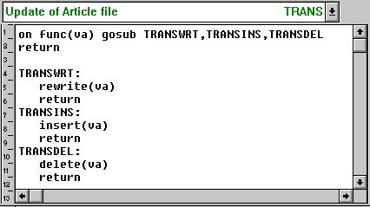

55. La transacion actuzalizada
Como para la fila principal de la rutina tu puedes extender esta actualizacion en mas filas.

7.4.2. SUM de transaciones
En una transaccion la preguenta del programa que te gusta es esta IQ que generara SUM rutinas totalizar la transaccion donde estas empiezan a leer para la fila:

56. IQ Inicializando SUM con llevar hacia el total

57. IQ Añadiendo arriba SUM
En una DATAMASTER fechaentrada del programa tu puedes modififcar los campo para cuales estas sumas estan calculadas. Esto es mas cuando la causa nueva calcula de la suma porque DATAMASTER tambien lugares:

58. Cambiando calculos cuando lo llevas hacia el campo

59. Cuando cambiando los calculos de la suma de transaccion
con referencia a una SUM rutina recalculando la suma encima de todo:

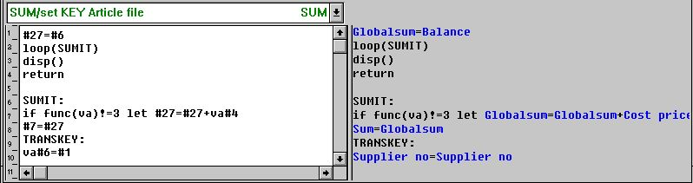

60. La SUM rutina calculando la transaccion total
Esta SUM rutina consiste de 2 partes, la primera parte inicialemte la suma y enlazando enciama todas las transacciones, la 2 parte actualmente calculando la suma para cada transaccion. La IF FUNC.. aseguran que suprimir la transaccion de las lineas no esta cogida dentro del total.
Las proximas 2 lineas clasifican TRANSKEY: aseguran la transaccion de la llave marcada el llave de la fila principal y esta usada en la siguiente.

7.4.3. Set KEY en transaccion fila (SUM)
En una transaccion fechaentrada del programa nosotros normalmente tenemos algun 'critica' campos en la fila principal. Un cambio de parecido de un campo es la causa de todas las transacciones hechas en la actualizacion. Nosotros tenemos que mirar a el 'llevar hacia' campo de acuerdo (le#6) con los cuales provocan los recalculos de la SUM.
La conexion entre la afila principal y la transaccion estan basadas en una o mas llaves de campos contenidos en la transaccion marcada en la llave de la fila principal. Si la llave de la fila principal esta cambiada todas las transacciones deberian ser movidas tambien.
A esta DATAMASTER hacer un calculo funcionando cuando tu cambias algun campo en la llave de la fila principal:

61. Calculos cuando cambiando el numero sustituido
llamando la rutina TRANSDEF para cada transaccion setting la llave:

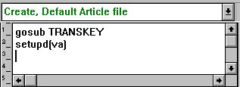

62. Calculos cuando creas una nueva transaccion

7.4.3.1. La SETUPD funcion
En los calculos para actualizacion de las filas estan hechas en un bloqueo en FUNC si un registro especifico estaba cambiado.
SETUPD(xx) marcar una linea como modificacion y es usar caundo la llave de la fila principal esta modifcada a llamar todas las transacciones de las lineas ahora estamos escribiendo.

7.5. Otras funciones para los calculos
Alguna otra funcion especifica para DATAMASTER debe de ser mencionada aqui:

7.5.1. El SEQ funcion
El SEQ funcion pueden ser usados para cambiar la entrada de secuencia. En lugar de los calculos cambiar el valor de los parametros cogidos en la pagina de parametros.

7.5.2. La MENUS funcion
Estas funciones pueden ser usadas para desactivar menus los cuales los principales pueden hacer programas que pueden modificar unicamente registros al insertar/suprimir funciones siendo bloqueadas.

Figura lista
1. DATAMASTER icons 4
2. Licencia pantalla 5
3. La ventana principal 11
4. Entrar las funciones usando menus o la barra de herramientas 11
5. La barra de herramientas durante la entrada en el campo 12
6. Menus generales y botones 12
7. Definiendo una nueva tabla 13
8. ID de nueva tabla 14
9. Fechabase interface (Fila tipo) seleccion 16
10. Disco (lu) y numero de registros 18
11. La ventana campo 20
12. Finalizando la definicion 25
13. The first dataentry program 26
14. DATAMASTER filaprincipal menu y la funcion de iconos 28
15. Fechaentrada 29
16. Entrar mensajes erroneos en la caja 30
17. Confirmacion de la fila actualizada 30
18. Fechaentrada en lista forma. 33
19. Seleccionando la tabla modificada 37
20. El EDIT menu 42
21. El campo K indice marcado 44
22. Editando indice informacion 47
23. Editando documentacion en el campo 53
24. Floating en-linea campo ayuda 54
25. Definiendo parada para un campo 56
26. Convalidacion campo 57
27. Vista la documentacion del campo 58
28. Vista el campo bloqueado 58
29. Confirmacion de la tabla de reconversion 59
30. Error en el mensaje para la reconversion del programa 59
31. Fin mensaje para la reconversion 59
32. Try ahora 60
33. Marcando una tabla para copiar 62
34. RAPGEN calculos para la reconversion de la fecha 65
35. Suprimiendo tablas 66
36. Zero fila selecionada del contenido 67
37. Zero file contiene la confirmacion 67
38. Marcando documentacion 68
39. Documentacion opciones 69
40. Selecionando marca 70
41. Ejemplo de tabla documentada 70
42. Relaciones entre tablas 72
43. Database relaciones preguntadas 73
44. Transaccion registrar 75
45. Modificando una forma 76
46. Parametros del programa cu#1-5 79
47. Entrar los calculos de los puntos 82
48. Primero actualizar 83
49. La actualizacion es vuestra 86
50. Calculos para cambiar de secuencia 95
51. El lazo de actualizacion en una lista del programa 96
52. Parametros para la transaccion de fechaentrada del programa 98
53. Entar puntos para la transaccion del programa 99
54. La transaccion del lazo de la actualizacion 100
55. La transacion actuzalizada 101
56. IQ Inicializando SUM con llevar hacia el total 102
57. IQ Añadiendo arriba SUM 102
58. Cambiando calculos cuando lo llevas hacia el campo 102
59. Cuando cambiando los calculos de la suma de transaccion 102
60. La SUM rutina calculando la transaccion total 102
61. Calculos cuando cambiando el numero sustituido 104
62. Calculos cuando creas una nueva transaccion 104

Index

A
ACCESS 9;38;64
B
BASIC 17;18;19
C
CALCULATIONS 76
COMET 64
CTRAS 9
D
DATAMASTER 1;3;4;5;6;7;8;9;10;14;16;17;20;22;26;27;28;29;37;41;42;43;54;55;57;62;64;65;66;71;74;75;76;77;79;80;81;82;85;96;97;102;104;106;109
DELETE 32
Dictionary 6
DISP 92
E
EDIT 42;53;56;109
EXCEL 9
F
FUNC 87;88;97;102;105
G
GOSUB 85;88;97
GOTO 85
I
IF 102
INDEX 72
Informix 9
INGRESS 9
IQ 3;6;8;26;27;31;33;42;43;44;48;54;57;71;74;76;79;102;110
L
LOOP 97
M
MAIN 85;97
MAINDEL 88
MAININS 88
MAINWRT 88
MENUS 108
MESS 84
N
NEXTFLD 94
O
ODBC 9;69
ON 88
R
RAPGEN 3;6;42;43;54;65;71;109
READ 72
RETURN 84
S
SEQ 107
SETUPD 105
SQL 9;22;40;48;69
SUBFUNCTIONS 76
T
TRANS 101
TRANSDEF 104
TRANSKEY 103
U
UNIX 9;17
UPDATE 99
X
X-Basic 9;64

